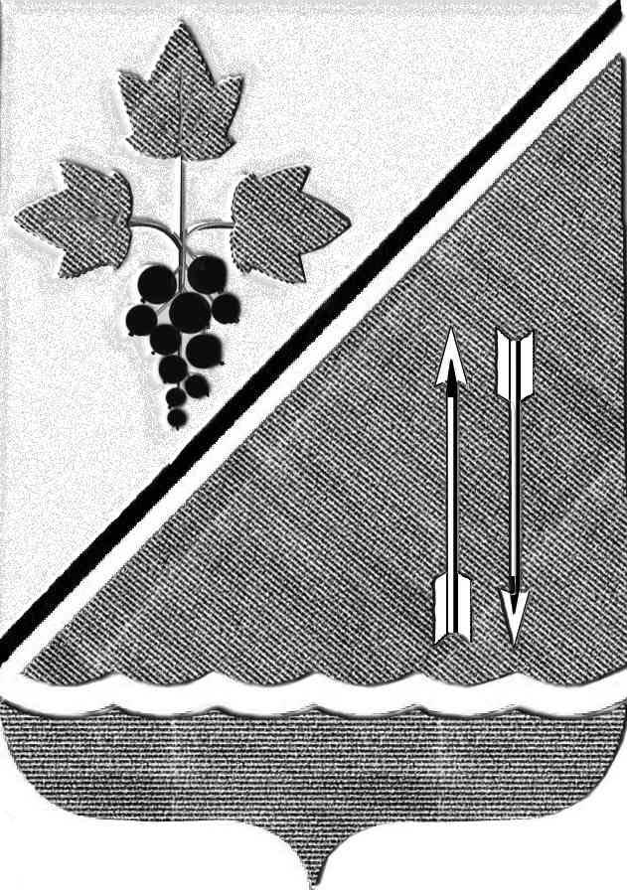
АДМИНИСТРАЦИЯ КАРГАТСКОГО РАЙОНА
НОВОСИБИРСКОЙ ОБЛАСТИ

ПОСТАНОВЛЕНИЕ
г. Каргат

31.08.2018 __№346_____________

Об утверждении Порядка предоставления
субсидий юридическим лицам
(за исключением субсидий государственным
(муниципальным) учреждениям), индивидуальным
предпринимателям – производителям товаров, работ,
услуг на реализацию мероприятий муниципальной
программы «Развитие и поддержка субъектов малого
и среднего предпринимательства Каргатского района
Новосибирской области на 2019-2024 годы »

В целях поддержки субъектов малого и среднего предпринимательства Каргатского района Новосибирской области, в соответствии с Федеральным законом от 24.07.2007 № 209-ФЗ «О развитии малого и среднего предпринимательства в Российской Федерации», Законом Новосибирской области от 2 июля 2008 г.
№ 245-ОЗ «О развитии малого и среднего предпринимательства в Новосибирской области», постановлением администрации Каргатского района Новосибирской области от 31.03.2017 № 150 « Порядок разработки, утверждения и реализации муниципальных программ Каргатского района Новосибирской области ».
ПОСТАНОВЛЯЕТ:
1. Утвердить Порядок предоставления субсидий юридическим лицам (за исключением субсидий государственным (муниципальным) учреждениям), индивидуальным предпринимателям – производителям товаров, работ, услуг на реализацию мероприятий муниципальной программы «Развитие и поддержка субъектов малого и среднего предпринимательства Каргатского района Новосибирской области на 2019-2024 годы » приложение 1.
2. Постановление вступает в силу с 1 января 2019г.
3. Опубликовать данное постановление в установленном законном порядке.

4. Контроль за исполнением постановления возложить на заместителя главы администрации Каргатского района Новосибирской области Береснева И.М.

Глава Каргатского района В.А. Флек
Новосибирской области

Рыбакова
21002

